**兰州大学2024年学生体育运动会**

**电子版报名表填写说明**

请各学院指派专门负责人员，进行“2024年学生体育运动会电子版报名表”填写工作，在填写报名表前请认真阅读此报名表填写办法。

1、请在报名表“参赛队名”一栏中，输入参赛队全称、小括号内输入简称。如：资源环境学院（资环）

2、领队一栏为主管学生工作的院领导；教练员可以是辅导员，也可以是学生。

3、工作人员一栏填写上报报名表的负责同学，请在电子表格“联系地址”一栏中，输入上报报名表的负责同学电话号码。

4、为保证运动会按时圆满完成，规定如下：①除特例⑤和⑥外，每个单项限报3人（注：除接力项目和趣味集体项目外，其它项目均属单项）；②每人限报两个单项，并可兼报一项径赛的接力或趣味的集体项目；③不报名参加单项的队员，可以报2个趣味的集体项目（或一个径赛接力项目和一个趣味集体项目）；④径赛的100米－800米项目每单位限报3人（含高水平）；⑤1500米及竞走项目，每单位限报2人（含高水平）；⑥女子3000米、男子5000米每单位限报1人（不含高水平）；⑦趣味性项目中的集体项目，高水平运动员(田径、武术、排球、足球)不得报名参加。⑧径赛的接力项目每人只能报一项。

5、请在电子表格“号码”一列中，按照“附件1”中各学院指定的号码段，进行编号。

6、请在电子表格“性别”一列中，下拉选择性别，男、女分开。

7、请在电子表格“组别”一列中，下拉选“组”。

8、电子表格中“项目1、项目2、项目3”为本次运动会所有比赛项目，请在电子表格“项目1、项目2、项目3”一栏中，下拉选择参赛项目。

9、接力项目报名人数可超过比赛人数，比赛时在报名队员中选取4人参加，未报名队员不得参加接力比赛。

10、请各位填表同学按照“附件2”例表的格式进行填写，电子报名表填写完成后，请发送到体育教研部李守汉老师电子邮箱中：shhli@lzu.edu.cn， 如在填写表格过程中遇到问题，请与李守汉老师联系，电话：13609310786。

11、2024年4月17日（星期三）12：00前将报名表纸质版加盖公章后，报送至体育教研部榆中校区三楼办公室。

1. 请负责填报报名表的同学，用手机扫描下面的微信二维码进群。在线咨询与报名相关的问题。

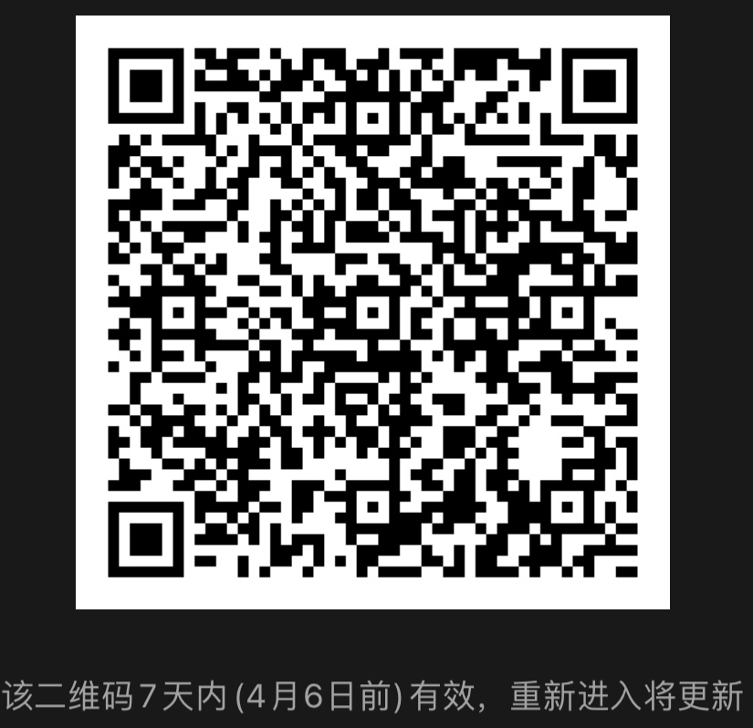

注：为保证报送纸质版报名表和电子版报名表内容一致，请各位填报报名表的工作人员，先将报名表纸质版填写好，再进行电子版报名表的输入工作。

**（注：表格模板不能做任何改动，望各学院严格按照说明认真输入,格式不对不予受理。）**

**报名表例表**

